Universidad nacional de ingeniería
Facultad de ciencias
Área de Química



Guías de Laboratorio de Química

Larry Aguirre
Max Carlos
Angélica Damián
Maribel Fernández
José Flores
Oscar Ninán

2016

Introducción

Con el objetivo de brindar a los estudiantes los materiales necesarios para desarrollar las prácticas de laboratorio se presenta esta recopilación de guías de laboratorio revisadas por los profesores encargados del laboratorio del curso de Química 1 para el semestre 2016 - 2.
Se han propuesto nuevos cuestionarios y se ha mejorado la edición. También se ha incluido una sección de normas importantes de laboratorio, esta sección es de lectura obligaría.
Al final de cada guía se ha incluido el formato de reporte de laboratorio que se debe desarrollar una vez acabada la práctica. En el caso de las prácticas 4 y 7 se encuentran los contenidos de informe, que será desarrollado por los estudiantes de manera grupal, y entregado a la semana siguiente.
Los estudiantes podrán adjuntar al reporte páginas adicionales especialmente para desarrollar el cuestionario.
Esperamos las sugerencias de docentes y estudiantes con el fin de establecer mejoras en este trabajo.

Los profesores

NORMAS DE SEGURIDAD E HIGIENE EN EL LABORATORIO DE QUÍMICA

Normas referentes a la instalación
Las ventanas y puertas han de abrir adecuadamente, ya que en caso de humos excesivos es necesaria la máxima ventilación y en caso de incendio, la mínima.
Las mesas, sillas taburetes, suelos, etc., y el mobiliario en general deben estar en buen estado para evitar accidentes.
Los grifos de agua y los desagües no deben tener escapes que hagan resbaladizo el suelo y pudran la madera. Los desagües deben permitir bien el paso de agua.
Los enchufes o cables eléctricos no deben estar rotos o pelados; en caso de que sea así deben sustituirse inmediatamente o protegerse para que no puedan tocarse. Nunca deben ir por el suelo de forma que se puedan pisar.
Los armarios y estanterías deben ofrecer un almacenamiento para aparatos y productos químicos y estar siempre en perfecto orden.

Normas personales
Cada grupo se responsabilizará de su zona de trabajo y de su material.
La utilización de bata es obligatoria, ya que evita que posibles proyecciones de sustancias químicas lleguen a la piel.
Si se tiene el pelo largo, llevarlo recogido o metido en la ropa, así como no llevar colgantes.
En el laboratorio no se podrá fumar, ni tomar bebidas ni comidas.
Normas referentes al orden
Las sustancias tóxicas estarán debidamente etiquetadas se debe tener los cuidados que el profesor indique.
Es imprescindible la limpieza del laboratorio, de su instrumental y utensilios, así como que esté ordenado.
En las mesas de laboratorio o en el suelo, no pueden depositarse prendas de vestir, apuntes, etc., que pueden entorpecer el trabajo.
Normas referentes a la utilización de productos químicos
Antes de utilizar un determinado compuesto, asegurarse bien de que es el que se necesita; para ello leeremos, si es preciso un par de veces, el rótulo que lleva el frasco.
Como regla general, no coger ningún producto químico. El profesor los proporcionará.
No devolver nunca a los frascos de origen los sobrantes de los productos utilizados sin consultar al profesor.
Es de suma importancia que cuando los productos químicos de desecho se viertan en las pilas de desagüe, aunque estén debidamente neutralizados, enseguida circule por el mismo abundante agua.
No tocar con las manos, y menos con la boca, los productos químicos.
No pipetear con la boca los productos abrasivos. Utilizar la bomba manual o una jeringuilla.
Los ácidos requieren un cuidado especial. Cuando queramos diluirlos, nunca echaremos agua sobre ellos; siempre al contrario, es decir, ácido sobre el agua.
Los productos inflamables no deben estar cerca de fuentes de calor, como estufas, hornillos, radiadores, etc.
Cuando se vierta cualquier producto químico debe actuarse con rapidez, pero sin precipitación.
Si se vierte sobre ti cualquier ácido o producto corrosivo avisa al profesor, para ver si puedes lávate inmediatamente con mucha agua.
Al preparar cualquier disolución, se colocará en un frasco limpio y rotulado convenientemente.
Normas referentes a la utilización del material de vidrio
Cuidado con los bordes y puntas cortantes de tubos u objetos de vidrio. Alisarlos al fuego. Mantenerlos siempre lejos de los ojos y de la boca.
El vidrio caliente no se diferencia a simple vista del vidrio frío. Para evitar quemaduras, dejarlo enfriar antes de tocarlo (sobre ladrillo, arena, planchas de material aislante,...).
Las manos se protegerán con guantes o trapos cuando se introduzca un tapón en un tubo de vidrio.
Normas referentes a la utilización de balanzas
Cuando se determinen masas de productos químicos con balanzas, se colocará papel de filtro sobre los platos de la misma y, en ocasiones, será necesario el uso de un "vidrio de reloj" para evitar el ataque de los platos por parte de sustancias corrosivas.
Se debe evitar cualquier perturbación que conduzca a un error, como vibraciones debidas a golpes, aparatos en funcionamiento, soplar sobre los platos de la balanza, etc.
Normas referentes a la utilización de gas
El uso del gas requiere un cuidado especial: si se advierte su olor, cerrar la llave y avisar al profesor.
Si se vierte un producto inflamable, córtese inmediatamente la llave general de gas y ventilar muy bien el local.
Sustancias químicas peligrosas
Las sustancias químicas se clasifican, en función de su peligrosidad, en:
Explosivos. Sustancias y preparados que pueden explosionar bajo el efecto de una llama.
Comburentes. Sustancias y preparados que, en contacto con otros, particularmente con los inflamables, originan una reacción fuertemente exotérmica.
Extremadamente inflamables. Sustancias y productos químicos cuyo punto de ignición sea inferior a 0°C, y su punto de ebullición inferior o igual a 35°C.
Fácilmente inflamables. Se definen como tales:
- Sustancias y preparados que, a la temperatura ambiente, en el aire y sin aporte de energía, puedan calentarse e incluso inflamarse.
- Sustancias y preparados en estado líquido con un punto de ignición igual o superior a 0°C e inferior a 21°C.
- Sustancias y preparados sólidos que puedan inflamarse fácilmente por la acción breve de una fuente de ignición y que continúen quemándose o consumiéndose después del alejamiento de la misma.
- Sustancias y preparados gaseosos que sean inflamables en el aire a presión normal.
- Sustancias y preparados que, en contacto con el agua y el aire húmedo, desprendan gases inflamables en cantidades peligrosas.
Inflamables. Sustancias y preparados cuyo punto de ignición sea igual o superior a 21°C e inferior a 55°C.

Tóxicos. Sustancias y preparados que por inhalación, ingestión o penetración cutánea puedan entrañar riesgos graves, agudos o crónicos, e incluso la muerte.
Nocivos. Sustancias y preparados que por inhalación, ingestión o penetración cutánea puedan entrañar riesgos de gravedad limitada.
Corrosivos. Sustancias y preparados que en contacto con los tejidos vivos puedan ejercer sobre ellos una acción destructiva.
Irritantes. Sustancias y preparados no corrosivos que por contacto inmediato, prolongado o repetido con la piel o mucosas pueden provocar una reacción inflamatoria.
Peligrosos para el medio ambiente. Sustancias y preparados cuya utilización presente o pueda presentar riesgos inmediatos o diferidos para el medio ambiente.
Carcinógenos. Sustancias y preparados que por inhalación, ingestión o penetración cutánea puedan producir cáncer o aumento de su frecuencia.
Teratogénicos. Sustancias y preparados que por inhalación, ingestión o penetración cutánea puedan inducir lesiones en el feto durante su desarrollo intrauterino.
Mutagénicos. Sustancias y preparados que por inhalación, ingestión o penetración cutánea puedan producir alteraciones en el material genético de las células.
Algunas de estas sustancias se reflejan en el etiquetado de los productos químicos mediante un símbolo o pictograma, de manera que se capte la atención de la persona que va a utilizar la sustancia.

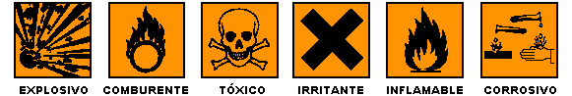
Extraído de http://www.juntadeandalucia.es/averroes/~04000134/fisiqui/practicasq/node3.html, 14 /03/20114.

PRACTICA DE LABORATORIO Nº 1

INTRODUCCIÓN AL TRABAJO EXPERIMENTAL

OBJETIVOS
- Familiarizar al alumno con los materiales de laboratorio que usará cotidianamente en la práctica.
- Realizar un experimento modelo que permita al alumno observar la forma de realizar experimentos en química.
- Realizar un informe acerca del experimento realizado.
- Valorar las ventajas del trabajo en equipo.

- FUNDAMENTO TEÓRICO

Para la realización de las prácticas de laboratorio, el alumno debe de conocer el uso de cada uno de los materiales, así como el tipo y los cuidados que se debe de tener, Todo esto se muestra en la figura 1 y la tabla 1.

Tabla 1. Materiales de laboratorio

CLASIFICACIÓN
SEGÚN SU USO |  |  | SEGÚN SU CONSTITUCIÓN
Para medición de volúmenes | Para separación de mezclas | Para calentamiento | Madera | Vidrio | Plástico
Probetas | Embudos | Crisoles | Gradillas | Vasos | Picetas
Buretas | Peras | Cápsulas de porcelana | Soporte para embudos | Tubos | Probetas
Pipetas graduadas y volumétricas | Papel de filtro |  |  | Fiolas | Tubos de ensayo
Fiolas | Tamices metálicos |  |  | Probetas | Vasos de precipitado
Vasos de precipitado |  |  |  | Lunas de Reloj

Es sabido que los iones metálicos pueden emitir radiación cuando se calientan en la llama del mechero, esta radiación cae dentro de la luz visible.

Existen dos etapas en el momento de la exposición de iones a un calentamiento:

- Etapa de volatilización, atomización y disociación
- 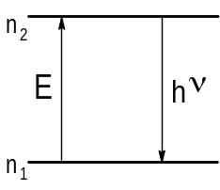Etapa de excitación en el medio calorífico.
“Energía que se desprende
y emite un color”
M⁰ (g) → M⁺(g) + 1e⁻
M⁺(g) + 1e⁻ → M⁰ (g)

En la tabla 2, se muestran la coloración de la llama de algunos metales alcalinos y/o metales alcalinos térreos.

Tabla 2: Coloración de la llama

Sal | Coloración
Bario | Verde amarillento
Sodio | Amarillo
Calcio | Amarillo anaranjado
Litio | Rojo carmín
Potasio | Violeta (lila)

MATERIALES Y REACTIVOS
Materiales metálicos: Soporte Universal, Pinza de metal para tubos de ensayo, Pinza de metal para vasos de precipitados, recubierto con aislante, Pinza de tres terminales con nuez, incluido Aro metálico con nuez , 15 cm de diámetro, Rejilla metálica con centro cerámico, Mechero Bunsen adaptada con manguera, Trípode, Soporte Universal, Elevador 20x20 cm, Tamiz metálico Tyler, malla 100, Gradilla metálica para tubos de ensayo, Escobilla para tubos, para probetas y otra para buretas, Espátula metálica.

Materiales cerámicos: Cápsula de porcelana de diámetro 90 mm, Crisol de porcelana con tapa, Embudo Büchner de 150 mm de diámetro, Mortero con pilón de 150 mL,Triángulo de porcelana

Materiales de vidrio: Probeta de 5, 10 y de 25 mL, Pipeta volumétrica de 10 mL y de 25 mL, Pipeta graduada de 1mL y de 10 mL, Bureta de raya azul de 25 mL , Fiolas de 50 mL y de 250 mL, Matraz Erlenmeyer de 125 mL, Vasos de precipitados de 50 mL y de 400 mL
Tubo de ensayo de 13x100 mm y de 16x120 mm, Pera de decantación de 125 mL con tapa de teflón, Espátula de vidrio, Bagueta de vidrio, Embudo de vidrio de diámetro 60 mm, con vástago corto, Lunas de reloj de diámetro de 100 mm, Equipo de destilación : comprende balón con fondo redondo de 100mL, cabeza de destilación, adaptador, refrigerante y termómetro todos esmerilados 24/120, Matraz Kitasato de 500 mL, incluir manguera latex,

Materiales diversos: Piceta de 500 mL, Base circula de corcho para balón de base redonda, Pinza de plástico tipo mariposa para buretas, Manta eléctrica de calentamiento para balón de 250 mL, Bandeja de pesado, Balanza eléctrica con exactitud ± 0,01 g,
Materiales y reactivos para desarrollar el experimento n°2 de esta primera practica titulado “coloración a la llama” procedimiento realizado por el profesor:
materiales y reactivos: 5 potes de plastico de 30 ml, 5 etiquetas adhesivas, 5 lunas de reloj de 7 cm de diámetro, 5 alambres de nicrom con corcho en el extremo, 1 piceta, 5 espátulas de vidrio, 1 mechero de bunsen, con manguera, reactivos: BaCl2, CaCl2 (metales alcalinos térreos), NaCl, LiCl, KCl (metales alcalinos).

PROCEDIMIENTO EXPERIMENTAL

Experimento Nº 1: Materiales de laboratorio

- Identifique uno a uno los materiales de laboratorio entregados y converse con sus compañeros de grupo acerca de los usos que se suele dar a cada objeto y los usos que no se debe dar a los mismos.
- Responda las preguntas formuladas por el profesor.
- Realice las consultas que considere convenientes.

Experimento N° 2: Elaboración de un informe

- Observe el experimento realizado por el profesor*. Tome todas las notas que considere conveniente.
- El día de la práctica se le entregará a cada grupo una guía para hacer cada una de las partes del informe. Desarróllela en conjunto con sus compañeros de grupo. Tendrá un tiempo límite para hacerlo.
- Exponga, según indicación del profesor, alguna de las partes del informe que ha realizado y atienda las observaciones del profesor.
- Haga las consultas necesarias a su profesor.

* Título : “Coloración a la llama” , Procedimiento realizado por el profesor:

  - Disponga en orden las 5 lunas de reloj (rotulados con la fórmula de la sal), adjunte a cada luna, un alambre de nicrom (en el corcho rotule la fórmula de la sal correspondiente) y adjunte también los potes de la sal correspondiente.
  - Con la espátula de vidrio, retire una pequeña cantidad del pote de la sal, viértelo en la luna de reloj correspondiente, repita el procedimiento con las 4 sales restantes. Evitar confundir el uso de las espátulas y del alambre nicrom (disponer alambre, luna para un solo tipo de reactivo).
  - Encienda el mechero y coloque las ventanas de entrada de aire totalmente abiertas.
  - Sujete al alambre de nicrom por el lado del corcho, introducir el otro extremo en la sal depositado en la luna para tomar un poco de la sal, y cuidosamente someter a la sal a la llama del mechero.
  - Espere un poco para que la llama emita otra coloración diferente a la llama, esa emisión de la luz será debido a radiación del tipo del metal componente de la sal.
  - Repita para cada sal con su respectivo alambre, anote sus observaciones, para elaborar el informe de práctica de este experimento, considerando el modelo del informe de la páginas del 9 al 11 de la guía de prácticas del ciclo 2016-II.

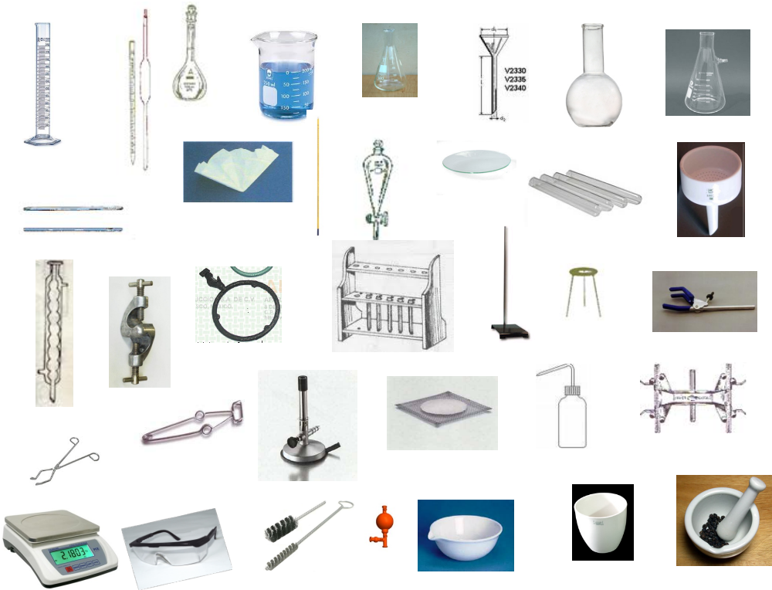

Figura 1. Materiales de laboratorio

UNIVERSIDAD NACIONAL DE INGENIERIA

FACULTAD DE CIENCIAS

ESCUELA PROFESIONAL DE QUÍMICA

LABORATORIO DE QUÍMICA GENERAL I

Número de la práctica:

Nombre de la práctica:

Nombre de los alumnos: códigos:

Profesores:

Fecha de ejecución de la práctica:

Fecha de entrega del informe:

2015

I. (1p) Objetivos de la práctica:

II. Fundamento teórico
III. (1.5p) Diagrama y/o procedimiento experimental

IV. (1.5p) Observaciones experimentales y/o datos tabulados

V. (1p) Cálculos, reacciones químicas, resultados tabulados

VI. (2p) Discusión de resultados

VII.(2p) Conclusiones
________________________________________________________________________
________________________________________________________________________
________________________________________________________________________
________________________________________________________________________
________________________________________________________________________

VIII. (1p) Cuestionario (por esta vez realizarlo en hojas aparte y adicionarlo a su informe)
- Describa: usos, capacidades , cuidados y dibuje los siguientes materiales de laboratorio:
a. Bureta, b. probeta, c. Pipeta graduada y volumétrica, d. Vasos de precipitado,
e. embudo de filtración, f. fiola, g. Termómetro, h. piceta.
- ¿Qué es la combustión?
- ¿Cuáles son los materiales que se utilizan para la destilación?
- ¿Por qué se debe lavar el alambre de nicromo?
- ¿Qué se forma después de vaporizadas las sales?

IX. Referencias Bibliográficas:
Ejemplo:
1. Levine, Ira G. Fisicoquímica, quinta edición. McGraw–Hill, Madrid, 2002.
2. A. Nielsen, Cat. Rev. Sci. Eng., 17 (2001) 23.
3. http://www.uclm.es/profesorado/afantinolo/docencia/inorganica/index.htm

PRÁCTICA DE LABORATORIO Nº 2

OPERACIONES COMUNES EN EL TRABAJO DE LABORATORIO

I. OBJETIVOS

- Desarrollar la destreza y habilidad manual en técnicas y uso de material de laboratorio, guardando las normas de seguridad apropiadas.
- Realizar algunas operaciones comúnmente usadas en el laboratorio de química.

II. FUNDAMENTO TEÓRICO

Medición de líquidos

Los líquidos pueden medirse determinando su volumen. Se utilizan cuatro instrumentos para la medida de volúmenes de líquidos: Probeta, Pipeta, Bureta y Matraz aforado. Estos instrumentos tienen marcas grabadas en su superficie que indican volúmenes de líquidos. Para medir el volumen, el nivel del líquido se compara con las marcas de graduación señaladas sobre la pared del instrumento de medida. Dicho nivel se lee en el fondo del menisco que se forma en el líquido. Se obtienen lecturas exactas situando el ojo a la altura del menisco.
Para realizar una lectura correcta de un volumen utilizando una probeta, bureta o pipeta, es necesario que los ojos del observador estén a la misma altura que el menisco del líquido. En caso contrario la lectura será incorrecta.

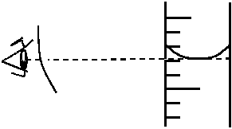

Fig. Nº 1: Medición correcta de volúmenes.

Filtración:
Se denomina filtración al proceso de separación de partículas sólidas de un líquido utilizando un material poroso llamado filtro. La técnica consiste en verter la mezcla sólido-líquido que se quiere tratar sobre un filtro que permita el paso del líquido pero que retenga las partículas sólidas. El líquido que atraviesa el filtro se denomina filtrado.

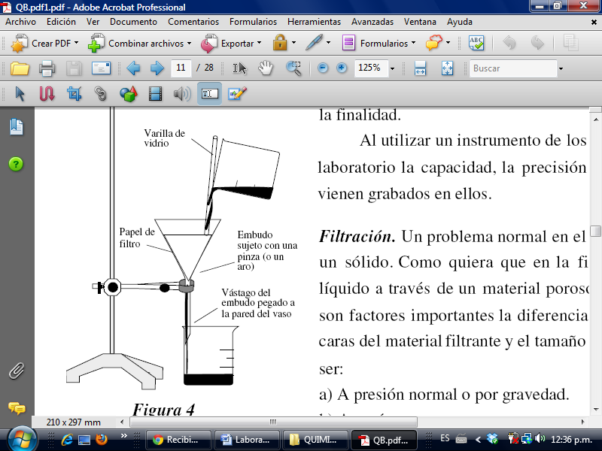

Fig. Nº 2: Equipo de Filtración

Mechero Bunsen

En este equipo produce la combustión del gas y el oxígeno del aíre. Siendo el resultado de la combustión la llama y el calor.
El mechero Bunsen se utiliza en los laboratorios de Química para calentar, fundir, esterilizar y/o evaporar sustancias.
Se debe conocer el funcionamiento del mechero Bunsen y sus distintas partes. En la figura 3 se observan las partes del mechero.
En el mechero, el gas entra por un orificio en la base del mechero .Con la entrada del aire se produce la mezcla que arde en el tubo. La proporción de aire en la mezcla se puede regular mediante un collar situado en la base del tubo que permite aumentar o disminuir el orificio de entrada de aire.
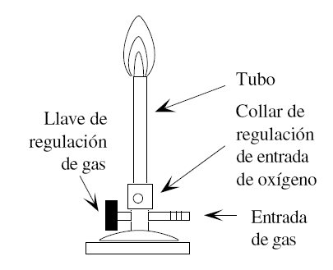

Fig. Nº 3: Partes del Mechero Bunsen

III. Materiales y Reactivos

IV. PROCEDIMIENTO EXPERIMENTAL
Materiales: Mechero de Bunsen, con manguera correctamente asegurada, Gas propano, Cápsula de Porcelana de 70 mm de diametro, Pinza para vasos revestido de aislante, Tijera, Folder Manila, Balanza eléctrica previamente calibrada, 02 vasos de precipitados de 100 mL, Probeta de 25 mL raya azul, base hexagonal, Piceta 250 mL, Espátula de vidrio, el terminal plano amplio, o metálico, Bagueta de vidrio, Papel de filtro Rápido, Soporte Universal, Aro metálico con Nuez, Embudo de vidrio con vástago corto, Luna de reloj, Estufa a 110 °C, Escobilla para vasos,

Experimento Nº1: Mechero de Bunsen y sus partes
- Observe las partes del mechero de Bunsen.
- Antes de encenderlo, cierre la entrada de aire.
- Encienda un cerillo (o fósforo) y abra lentamente la llave del gas.
- Acerque la llama del cerillo lentamente, no por arriba para evitar que el gas apague la llama y obtendrá una llama amarilla.
- Gradualmente abra la entrada del aire, regulando hasta que la llama sea de color azul. Apague el mechero cerrando la llave del gas.

Experimento Nº2: Estudio de la llama
- Con una pinza coja una cápsula o una pieza de porcelana y caliéntela directamente con la llama luminosa del mechero observe la formación de un sólido negro. ¿Qué sustancia es?
- Siga calentando pero ahora abra las ventanas del mechero y logre una llama no luminosa. Observe la desaparición del sólido negro. ¿Qué es lo que ocurre?
- Coloque de manera vertical una tarjeta en la llama no luminosa durante unos segundos y retírela antes de que empiece a quemarse. Observe.
- Repita el paso anterior, pero ésta vez con la llama luminosa.

Experimento Nº3: Pesada, medición de volumen y filtración.
- En un vaso de 100 mL pese 5 g de arena.
- Mida en una probeta un volumen de 20 mL de agua destilada de una piseta.
- Agregue el agua sobre el vaso con arena y agite.
- Filtre por gravedad con el objetivo de separar la arena del agua. Reciba el filtrado en un vaso de 100 mL.

V. CUESTIONARIO

- ¿Qué es la filtración por gravedad? ¿Cuándo se emplea? Realice un esquema de esta filtración e indique sus partes.
- ¿Qué otras técnicas de filtración existen? Explique y dibuje el equipo de la técnica que describe
- Tres alumnos midieron la masa de una muestra de 15,0 mL de agua a 20°C (d = 0, 99g/mL) y obtuvieron los siguientes resultados:
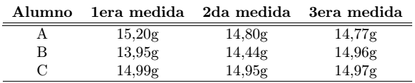
  - ¿Cuál de los alumnos (A, B o C) obtuvo un resultado más exacto y cuál un resultado preciso?
  - Para medir el agua uno de los alumnos usó una probeta, otro midió con pipeta volumétrica y el último con un vaso (todos los materiales eran del tamaño adecuado). ¿Cuál fue el alumno que probablemente usó el vaso? explique.

Nota: En esta práctica cada grupo (de dos alumnos) necesitará llevar al laboratorio 1 pieza de porcelana color blanco (aproximadamente 10x10cm) y un folder manila cortado en 8 pedazos en forma rectangular.

LABORATORIO N^{O}____
TÍTULO: _________________________________________________________________
Profesor (es): ______________________________________________________________
______________________________________________________________
Fecha de realización: Fecha de entrega:

Alumnos | Trabajo | Test | Reporte | Nota

- (1p) Objetivos específicos :

- (3p) Observaciones experimentales:

Reacciones de combustión correspondientes a:
Llama luminosa

Llama no luminosa:

Reacción correspondientes a la desaparición del hollín:

Observaciones del proceso de filtración

- (3p) Discusión de resultados:

- (2p) Conclusiones:

- (1p) Cuestionario:

PRACTICA DE LABORATORIO Nº 3

CAMBIOS FÍSICOS Y QUÍMICOS
I. OBJETIVOS
- Determinar experimentalmente cuando se realiza un cambio o fenómeno físico, con carácter físicamente reversible.
- Determinar cuando se realiza un cambio o fenómeno químico, con carácter físicamente irreversible.

II. FUNDAMENTOS TEÓRICOS
Las propiedades de las sustancias se dividen en dos grupos:
a). Propiedades Físicas: aquellas que dependen de la propia sustancia.
Podemos medir la propiedad física cuando la sustancia sufre un cambio físico y varía en su apariencia pero no en su constitución, por ejemplo la solubilidad, el punto de ebullición entre otros. Los cambios físicos pueden ser revertidos recuperándose la sustancia original.
b). Propiedades Químicas: son características de una sustancia que implican capacidad de reaccionar con otras o transformar su constitución por un agente externo. El cambio químico ocurre transformando la sustancia en otra químicamente distinta, por ejemplo una reacción de combustión, una descomposición por efecto del calor. Cuando ocurre un cambio químico no es posible revertirlo ni recuperar la sustancia original.

III. MATERIALES Y REACTIVOS
01 Rejilla c/cerámico, 01 Bagueta, 01Mechero Bunsen, 01 Espátula de vidrio, 01 Embudo de vidrio φ = 75 mm, 01 Aro c/nuez, 01 Cápsula de porcelana φ = 75 mm, 01Pinza p/vasos, 01 Piceta de 500 mL, 01 Escobilla p/tubos, 01 Trípode, 01Aro de plástico para baño “maría”, 01 Soporte universal.

IV. PROCEDIMIENTO EXPERIMENTAL

Experimento Nº1: Separación de una mezcla constituida por arena, ácido benzoico y cloruro de sodio.
- En un baño maría constituido por un vaso de 500 mL se instalará un vaso de 50 mL ubicado en la parte superior central del vaso de 500 mL sin inclinación. En el vaso se colocarán 2 g de una mezcla de arena, NaCl y ácido benzoico. Tapar el vaso con la mezcla seca con una luna de reloj y proceder a calentar para sublimar el ácido benzoico de y separarlo de la mezcla. Este ensayo es cualitativo.
- Coloque en un vaso de 100 mL limpio y seco 2,0 g de la mezcla con arena y sal, agregue al vaso, 10 mL de agua, agite con un ligero calentamiento en el baño maría (utilice la pinza para vasos).
- Filtre, a través de un papel de filtro rápido previamente pesado, reciba la solución en una probeta de 25 mL. Trate que quede en el vaso la menor parte de los sólidos remanentes.
- Agregue 5 mL adicionales de agua, agite y vuelva a filtrar, esta vez tratando de arrastrar todo el sólido hacia el papel de filtro. Arrastre lo que queda en el vaso con chorritos de agua de la piseta hasta que no queden residuos en él. No use demasiada agua.
- Observe la probeta y Anote el volumen de solución obtenida y trasvase un volumen de la solución hacia una cápsula de porcelana (previamente pesada) de modo que no exceda la mitad de su altura. Anote cuanto quedó en la probeta para calcular por diferencia el volumen de solución usada en la cápsula.
- Evapore la solución en la cápsula usando un mechero Bunsen y una rejilla impregnada con cerámico. Conforme llegue a sequedad disminuya la intensidad y/o retire el mechero las veces necesarias para que no salten trocitos de sal fuera de la cápsula.
- Deje enfriar la cápsula y cuando esté fría pésela. La masa de sal obtenida es proporcional al volumen de solución evaporada.
- Mientras transcurre la evaporación seque el papel de filtro en una estufa o en una plancha de calentamiento (cuide que no se queme). El peso de la arena se obtiene directamente.

V. CUESTIONARIO

- ¿Qué propiedades físicas se utilizó en la práctica para separar los componentes de la mezcla? ¿Cuál es la definición de cada propiedad?
- Si se añade el jugo de limón a una infusión de té, esta solución cambia de color. ¿Ocurrió un cambio físico o químico?
- ¿El preparar una taza de café caliente haciendo pasar agua hervida a través de café molido es un cambio físico o químico?
- ¿Si preparamos rosetas de maíz calentando en una olla maíz estamos observando un cambio físico o químico?
- ¿El proceso que le ocurre a un caramelo de azúcar en la boca es un cambio químico? ¿Y el proceso de masticación de una galleta?

LABORATORIO N^{O}____
TÍTULO: _________________________________________________________________
Profesor (es): ______________________________________________________________
______________________________________________________________
Fecha de realización: Fecha de entrega:

Alumnos | Trabajo | Test | Reporte | Nota

- (1p) Objetivos específicos:

- (2p) Observaciones experimentales:

Componentes de la mezcla | Cambios sufridos por los componentes de la meza

- (1p) Datos tabulados:

Peso exacto de la mezcla:
Peso del papel filtro antes de la filtración:
Temperatura de secado:
Peso del papel filtro + sólidos:
Volumen del filtrado:
Peso de la capsula seca al inicio:
Volumen del filtrado transferido a la cápsula:
Peso de la capsula + sólidos:

- (1p) Cálculos y resultados tabulados:

Componentes de la mezcla | Masa de cada componente

- (2p) Discusión de resultados:

- (2p) Conclusiones:

- (1p) Cuestionario:

PRACTICA DE LABORATORIO Nº 4
ESTRUCTURA ATÓMICA
I. OBJETIVOS
- Reproducir de manera virtual algunos experimentos que condujeron la evolución de los modelos atómicos.

II. FUNDAMENTEO TEORICO Y PARTE EXPERIMENTAL
En esta práctica de laboratorio se utilizará el software Virtual ChemLab® versión 2.5, el manual y el CD del programa se encuentran en la biblioteca de la Facultad de Ciencias.

Experimento Nº 1: Experimento con el tubo de rayos catódicos de Thomson.
En 1897, Thomson demostró que si se medía cuánto se desviaba un haz de electrones en un campo eléctrico y en un campo magnético, era posible determinar la relación carga/masa (e/m.) para las partículas (electrones). Al conocer la relación carga/masa (e/me) y la carga del electrón o la masa del electrón, sería posible calcular la otra incógnita. Thomson no pudo obtener ninguna de ellas en su experimento de tubos de rayos catódicos, por lo que tuvo que conformarse con determinar la relación carga/masa.

Este procedimiento se realiza utilizando el software Virtual ChemLab. En su computadora instale este programa
a. Diríjase al Laboratorio de Química General y en él al Laboratorio de Cuántica En la parte superior de la pantalla verá el almacén (stockroom). En el almacén tome una fuente de rayos catódicos (electrón gun) un campo eléctrico (electric field) un par de imanes (magnet) y una pantalla fosforecente (phosphor screen). Retorne al laboratorio y disponga en línea recta los equipos tomando como guía los puntos iluminados de la mesa.
b. Encienda la fuente de rayos catódicos (botón verde – rojo) y fíje la intensidad de corriente en 1 mA y la energía cinética en 100 eV manipulando los botones encima y debajo de los dígitos en los medidores del equipo.
c. Encienda la pantalla fosforescente y observe
d. Apriete el botón Grid (rejilla) en la pantalla fosforescente y fije el campo magnético a 30 µT. (Haga clic en los botones por encima y por debajo de los dígitos del medidor para elevar y reducir el valor.
Al hacer dic entre los dígitos se mueve el punto decimal). Anote sus observaciones.
Complete la siguiente tabla con las indicaciones que se dan a continuación:

Desviación en cm d | Campo eléctrico que produce  la desviación V | Campo magnético que  balancea la fuerza eléctrica B

e. Fije el campo magnético de regreso a cero y luego fije el campo eléctrico a 10 V. Anote sus observaciones.
f. Aumente el voltaje del campo eléctrico para que la mancha esté 5 cm a la izquierda del centro.
g. Aumente la fuerza del campo magnético hasta que la mancha llegue al centro de la pantalla.
h. Repita el experimento dos veces más con distintos valores de desplazamiento de la mancha por acción del campo eléctrico
i. Devuelva el material presionando Reset lab.

Experimento Nº 2: Experimento de la gota de aceite de Millikan
Con el Experimento del tubo de rayos catódicos de Thomson se descubrió que se puede emplear la desviación de un haz de electrones en un campo eléctrico y magnético para medir la relación carga/masa (e/m.) de un electrón. Si ahora usted deseara saber la carga o la masa del electrón, sería necesario medir una u otra de estas cantidades de forma independiente. En 1909, Robert Millikan y su discípulo Harvey Fletcher demostraron que podían producir gotas de aceite muy pequeñas y depositar electrones sobre ellas (de 1 a 10 electrones por gota). Después, midieron la carga total de las gotas de aceite desviando dichas gotas con un campo eléctrico. Usted tendrá la oportunidad de repetir sus experimentos y, empleando los resultados de la tarea de Thomson, podrá calcular experimentalmente la masa de un electrón.
a. En la tabla de tareas (lado derecho del almacén) seleccione el experimento “Millikan Oil Drop Experiment”. Verá que aparecen sobre el mostrador una serie de dispositivos. Presione “Return to
Lab” y verá los equipos dispuestos en la mesa de trabajo y encendidos. Los parámetros están fijados ya para el inicio del experimento.
b. El detector en este experimento es una cámara de video con un ocular microscópico para observar las gotitas de aceite.
Las gotas de aceite caen a su velocidad terminal, que es la velocidad máxima posible debida a fuerzas de fricción como la resistencia del aire. La velocidad terminal es una función del radio de la gota. Al medir la velocidad terminal (vt) de una gota, se puede calcular su radio (r). Después se puede calcular la masa (m) de la gota a partir de su radio y la densidad del aceite. Al conocer la masa de la gota de aceite, se puede calcular la carga (Qtot) sobre la gota.
Complete la siguiente tabla con las indicaciones que se dan a continuación:

Gota | voltaje (V, en volts) | tiempo (t, en segundos) | distancia (d, en metros)
1
2
3
4

Mida la velocidad terminal de la gota; para esto identifique una gota pequeña cerca de la parte superior de la ventana que esté cayendo cerca de la escala central y haga dic en el botón Slow Motion (movimiento lento) de la cámara de video. Aguarde hasta que la gota llegue a una marca e inicie el cronómetro. Permita que la gota descienda por lo menos dos marcas más y detenga el cronómetro.
No permita que la gota caiga hasta el final del campo visual. Cada marca equivale a 0,125 mm.
Anote la distancia y el tiempo en la tabla de datos.
d. Mida el voltaje necesario para detener la caída de la gota: Una vez medida la velocidad terminal, será necesario que detenga la caída de la gota aplicando un campo eléctrico entre dos placas de voltaje. Esto se hace dando clic sobre los botones en la parte superior o inferior del campo eléctrico hasta que el voltaje se ajuste de modo que la gota deje de caer. Debe hacerse con movimiento lento (Show Motion). Cuando la gota parezca detenerse, apague el movimiento lento y realice algunos ajustes finales, hasta que la gota no se mueva durante 30 segundos por lo menos. Anote el voltaje, V, indicado en el controlador de voltaje.
e. Realice dos mediciones más con otras gotas de aceite.
f. Devuelva el material presionando Reset Lab.

Experimento N º3: Experimento de dispersión de retroceso de Rutherford
Rutherford realizó su experimento dirigiendo un haz de partículas alfa (núcleos de helio) a través de una laminilla de oro y después hacia una pantalla detectora. Según el modelo atómico del "pudín de pasas", los electrones flotan alrededor del núcleo dentro de una nube de carga positiva. Según este modelo, Rutherford esperaba que casi todas las partículas alfa atravesaran la laminilla de oro sin desviarse.
Algunas de las partículas alfa experimentarían una ligera desviación debido a la atracción hacia los electrones negativos (las partículas alfa tienen carga +2). Imagine su sorpresa cuando algunas partículas alfa se desviaron en todos los ángulos, incluso casi directamente hacia atrás.
Según el modelo del "pudín de pasas" en el átomo no había nada tan sólido como para provocar la desviación de las partículas alfa, por lo que en su interpretación de la evidencia, sugirió que los datos experimentales sólo podían explicarse si la mayoría de la masa del átomo estaba concentrada en un núcleo central pequeño con carga positiva. Este experimento suministró la evidencia necesaria para probar el modelo nuclear del átomo.
a. En la tabla de tareas del almacén elija el experimento “Rutherford Backscattering”. Regrese al laboratorio.
b. Verá que la fuente de emisión alfa está encendida. Observe la pantalla detectora fosforescente.
c. Haga clic en el botón Persist (persistir) en la flecha punteada sobre la pantalla detectora fosforescente. Observe durante 30 segundos y anote su observación.
d. Ahora realizará observaciones a diferentes ángulos de desviación. Haga dic sobre la ventana principal del laboratorio para llevarla a la parte frontal. Tome la pantalla detectora fosforescente por la base y desplácela hacia la luz en la esquina superior derecha. El botón Persist debe continuar encendido. Observe durante 30 segundos y anote.
e. Desplace el detector a la posición central superior de luz a un ángulo de 90° respecto al soporte de la laminilla metálica. Observe durante 30 segundos y anote.
f. Desplace el detector a la posición superior izquierda y observe durante 30 segundos. Si no logra ver ningún cambio espere hasta observarlo.
g. Tomándolo por la base, arrastre hacia el mostrador el soporte de la lámina de metal y en el almacén cambie la lámina de oro por una de magnesio haciendo clic en “metal foil” de la repisa de muestras (samples). Regrese al laboratorio y observe la pantalla fosforescente (ubicada en línea recta con la fuente y el metal).

Experimento Nº4: El efecto fotoeléctrico
Aunque Albert Einstein es más famoso por su fórmula E = mc² y por sus trabajos que describen la relatividad en la mecánica, recibió el Premio Nobel por haber entendido un experimento muy sencillo.
Desde hacía tiempo se sabía que al dirigir luz de determinada longitud de onda contra un pedazo de metal, éste emitía electrones. Según la teoría clásica, la energía luminosa (luz) está basada en su intensidad y no en su frecuencia. Sin embargo, los resultados del efecto fotoeléctrico contradijeron la teoría clásica. Las incongruencias condujeron a que Einstein sugiriera que es necesario considerar que la luz está formada por partículas (fotones) y no solamente es una onda. En este experimento usted reproducirá un experimento fotoeléctrico que demuestra que la energía (E) de un fotón luminoso se relaciona con su frecuencia y no con su intensidad.
a. Tome del almacén una fuente láser (laser) un soporte de láminas metálicas (metals) una lámina de sodio (metal foil) y una pantalla fosforescente (phosphor screen). Retorne al laboratorio y disponga el láser en la parte superior izquierda de la mesa, el metal en el centro y la pantalla fosforescente en la parte inferior izquierda.
b. Fije la potencia del láser a 1 nW y la longitud de onda a 400 nm. Encienda y observe la pantalla fosforescente.
c. Reduzca la potencia a 1 fotón por segundo y observe, luego aumente a 1 kW y observe.
d. Regrese la potencia al valor de 1 nW y aumente la longitud de onda hasta 600 nm. Observe la pantalla.
e. Fije ahora la longitud de onda a 350 nm y observe. Luego busque la máxima longitud de onda a la cual se emiten fotoelectrones.
f. En el almacén cambie la pantalla fosforescente por un bolómetro (bolometer).
g. Fije la longitud de onda en 400 nm y encienda el bolómetro. El eje “x” corresponde a la energía cinética de los fotoelectrones y el eje “y” al número de fotoelectrones emitidos en la unidad de tiempo.
h. Modifique la potencia del láser y observe. Retórnela al valor inicial.
i. Modifique la longitud de onda y observe.

Experimento Nº 5: Espectros de emisión atómica
Cuando una muestra de gas se excita aplicando un campo eléctrico alterno grande, el gas emite luz a ciertas longitudes de ondas discretas. La intensidad y la longitud de la onda de la luz emitida se denominan espectro de emisión atómica y es característico de cada gas. En este ejercicio medirá los espectros de emisión de varios gases y realizará algunas observaciones sobre la diferencia entre los mismos.
a. Tome del almacén un tubo de descarga (gas) y coloque en el una muestra de hidrógeno (gases – H2) un campo eléctrico (electric field) y un espectrómetro como detector.. Retorne al laboratorio y disponga el campo eléctrico junto con el tubo de descarga y frente a ellos el espectrómetro.
b. Fije el voltaje en 300 V (AC).
c. Encienda el detector y observe en la parte superior el espectro de líneas del hidrógeno.
d. Mueva el botón visible /full a la posición visible y observe cuantas líneas hay. Anote los colores y las longitudes de onda.
e. Cambie la muestra de hidrógeno por helio y reporte sus resultados. Haga lo mismo con otra muestra a su elección.

1. Cálculos

Experimento 1: Relación carga/masa

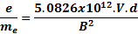

Reportar el valor promedio
Porcentaje de error:
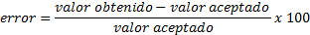

Experimento 2:

)
)

Porcentaje de error:

Divida los valores de Q_{tot} entre el menor de ellos. Luego multiplique los valores obtenidos en esta operación por el menor número entero posible, de modo que el resultado sea entero o muy aproximado a un entero.
Estos enteros serán n_{e} para cada caso.
El valor de e no saldrá exactamente igual al valor conocido hoy de 1,602 x 10^{–19} C pero deberá ser cercano. Obtenga un promedio. Y el porcentaje de error.
Usando el valor obtenido para la relación e/m en el experimento anterior determine el valor promedio de m_{e.}

INFORME DE LABORATORIO

Carátula según el diseño de la practica N 1 (página 9)

- Objetivos de la práctica (1.0 p)
Los objetivos deberán ser específicos y referentes a los resultados buscados en la práctica.

- Fundamento teórico (2.0p)
Deberá incluir sólo los conceptos básicos que ayuden a entender la práctica, y el planteamiento de las fórmulas que se utilizarán para los cálculos. Esta parte debe tener 2 páginas como máximo.

- Diagrama y/o procedimiento experimental (1.0p)
Los diagramas experimentales se harán según se indique.

- Observaciones experimentales y/o datos tabulados (2.0p)
Las observaciones deberán ser concisas. No son procedimientos experimentales.
La tabla de datos sólo incluirá aquellos necesarios para los cálculos y/o importantes para las discusiones, y deberá poseer un título indicando lo que contiene.

- Cálculos, reacciones químicas y/o resultados tabulados (2.0p)
Los cálculos serán directos utilizando las fórmulas planteadas en el fundamento teórico.
Las reacciones químicas deberán estar perfectamente balanceadas indicando el estado físico de las sustancias (sólido (s), líquido (l), gaseoso (g), en solución acuosa (ac), etc.), e incluir datos termodinámicos cuando sean necesarios.
La tabla de resultados debe tener las características de la tabla de datos tabulados.

- Discusión de resultados (3.0p)
Se deberá discutir todas las observaciones hechas, valiéndose de reacciones químicas, gráficas y valores encontrados en las referencias consultadas. Además se explicará las razones que determinaron la diferencia entre los valores encontrados y los esperados.

- Conclusiones (2.0p)
Deberán indicar los objetivos que se alcanzaron en la práctica junto a los resultados obtenidos, sin detallar procedimientos, ni discusiones.

- Referencia Bibliográfica (1.0p)
La forma de presentar las referencias será:
Autor o autores (Apellidos, Nombre). Título del Libro. País: Editorial. Año de publicación. Páginas.

PRACTICA DE LABORATORIO Nº 5

PERIODICIDAD Y PROPIEDADES QUIMICAS

I OBJETIVO

    - Estudiar propiedades físicas y químicas de los elementos químicos de algunas familias en la tabla Periódica.

II FUNDAMENTO TEÓRICO

“Toda propiedad física y química asociada con la estructura electrónica de los átomos muestra periodicidades que son funciones del número atómico”.
En 1869, simultáneamente y en forma independiente, dos científicos: Mendeleiev y En 1913, Moseley establece experimentalmente la serie de números atómicos a partir de los espectros de Rayos X de los elementos. Entonces a partir de esto quedó determinado que es el Número Atómico (Z) y no el Peso Atómico, el que decide el orden de los elementos en la Tabla Periódica. Este cambio introducido por Moseley en la Ley Periódica, llevó a la tabla periódica que se conoce actualmente.
El conocimiento de las propiedades atómicas nos lleva al conocimiento del comportamiento de los elementos. Los elementos de una columna se conocen como Grupo o Familia y a los de una fila como Periodo. Los elementos de un grupo tienen propiedades químicas y físicas semejantes, y los que se encuentran en un periodo tienen propiedades que cambian en forma progresiva a través de la tabla.
Los diversos grupos de los elementos tienen nombres comunes que se emplean con frecuencia, así a los elementos del grupo IA con excepción del H se conocen como metales alcalinos, todos ellos muy reactivos, y los del grupo IIA, como metales Alcalinos Térreos. A los elementos del grupo VIIA se les llaman Halógenos lo que significa “formadores de sales”. Los metales están a la izquierda y tres cuartas partes inferiores de la tabla periódica. Por lo general son sólidos brillantes con puntos de fusión de moderados a altos, son buenos conductores térmicos y eléctricos, y tienden a perder electrones cuando reaccionan con no metales (carácter metálico). Los no metales están en la cuarta parte superior derecha de la tabla; son opacos malos conductores térmicos y eléctricos y con bajos puntos de fusión. Los metaloides están entre las otras dos clases y tienen propiedades intermedias entre ellas. El comportamiento metálico decrece de izquierda a derecha y de arriba hacia abajo.
Entre los grupos IIA y IIIA se encuentran los elementos de Transición (Grupo B) que van disminuyendo en sus propiedades metálicas de izquierda a derecha en un periodo.
En el grupo IIIA, se encuentran los elementos que presentan propiedades Anfotéricas, en la cual sus hidróxidos pueden reaccionar como un ácido o como una base.

III MATERIALES Y REACTIVOS

02 Vasos de precipitados de 50 mL,02 Vasos de precipitados de 150 mL, 02 Luna de reloj φ = 75 mm, 01 Piceta de 500 mL, 01 Bagueta de vidrio, 01 Piceta de 500 mL, 01 Pinza metálica p/tubos de ensayo, 01 Pipetas pasteur c/chupón, 16 Tubos de ensayo de 13x100 mm c/gradilla, 01 Escobilla p/tubos, 01 Probeta de 25 mL
Reactivos: Na metálico, fenolftaleina, H2SO5 10%, MgCl2, CaCl2, SrCl2, BaCl2, etanol, CCl4, NaCl, KCl, KI, Br2(ac), I2(ac), NaClO, HCl, Al Cl3, NaOH.

IV PROCEDIMIENTO EXPERIMENTAL
Experimento Nº 1: Familia de los metales alcalinos: Reactividad del Sodio.
- Debe proceder con cuidado y siguiendo las instrucciones del profesor pues el sodio es muy reactivo. Evite tirarlo. Debe soltar el pedacito suavemente sobre el vaso y se utiliza pinzas. No lo toque con las manos.
- En un vaso de 150ml, mida aproximadamente 50ml de agua destilada.
- Deje caer un trozo de sodio metálico (entregado por el profesor) en el vaso con agua y cúbralo de inmediato con una luna de reloj. Observe y anote.
- Retire la luna de reloj y añada al vaso 2 ó 3 gotas de indicador Fenolftaleina. Observe y anote.

Experimento Nº 2: Reactividad de los metales alcalino térreos
- En 4 tubos de ensayo de 13x100 mm coloque 1mL de MgCl2 0,1M, 1mL de CaCl2 0,1 M, 1 mL de SrCl2 0,1M y 1mL de BaCl2 0,1M por separado.
- A cada tubo de ensayo coloque 10 gotas de solución de ácido sulfúrico al 10 % anote sus observaciones
- .a los tubos de ensayo que no presentan precipitados agregue 1 mL de etanol

Experimento Nº 3: Estudio de la propiedad anfotérica del Al(OH)₃
- En un tubo de ensayo de 13x100mm, colocar 2ml de AlCl3 0,1M.
- Agregar gota a gota solución de NaOH 0,1M hasta observar la formación de precipitado.
- Dividir en contenido del tubo en dos, separando la mitad en otro tubo de ensayo.
- Al primer tubo añadir exceso de solución de NaOH 0,1M hasta la disolución del precipitado.
- Al segundo tubo añadir solución de HCl 0,1M, hasta observar la disolución del precipitado. Escribir las ecuaciones químicas respectivas.

Experimento N° 4: Reacción de desplazamiento de halógenos.
- Prepare una serie de 3 tubos de ensayo de 13x100 mm, colocando en uno de ellos 20 gotas de agua de cloro, en otro 20 gotas de agua de bromo y al último 20 gotas de agua de yodo.
- Agregue a cada tubo aproximadamente 2 mL de cloroformo y agite. Observe el color de la fase inferior (clorofórmica). Esta serie servirá como patrón para observar el color de cada uno de los halógenos cuando se halla disuelto en un solvente apolar o poco polar como el cloroformo.
- Prepare dos series de tubos de ensayo, cada uno formado por 3 tubos de ensayos de 13x100 mm que contengan 2mL de soluciones 0,1M de KCl, KBr y KI.
- En la primera serie, agregue a cada tubo de ensayo 1mL de agua de cloro, agite vigorosamente, y luego adicione 1ml de cloroformo. Agite y observe el color de la capa inferior. Compare con los colores patrón y anote con cuál guarda similitud
- A la segunda serie, agregue a cada tubo de ensayo 1mL de agua de bromo, agite vigorosamente y luego adicione 1mL de cloroformo. Agite y observe el color de la capa inferior. Compare en cada caso con los colores patrón y anote. En la discusión de resultados usted indicará en qué casos hay reacción química y fundamentará su observación.

V CUESTIONARIO
- Escriba la reacción química de la reacción del sodio con el agua y proponga la reacción de potasio con el agua. ¿Cuál de las dos reacciones se llevara a cabo con mayor fuerza y por qué?
- Qué propiedad periódica se demuestra con las reacciones de los iones de los metales alcalino térreos
- El FeCl₃ se comporta de manera muy parecida al AlCl₃. Escriba las reacciones químicas que ocurren si a una solución de FeCl₃ le agregamos NaOH y si después le agregamos FeCl₃.
- Explique si serán o no posibles las reacciones:

F₂ + 2KI → 2KF + I₂

Br₂ + NaCl → NaBr + Cl₂

LABORATORIO N^{O}____
TÍTULO: _________________________________________________________________
Profesor (es): ______________________________________________________________
______________________________________________________________
Fecha de realización: Fecha de entrega:

Alumnos | Trabajo | Test | Reporte | Nota

- (1p) Objetivos específicos:

- (2p) Observaciones experimentales tabulados:
EXPERIMENTO 1  Reactividad del Sodio | Observación
EXPERIMENTO 2  Metales de transición | Observaciones respecto a la cantidad de precipitados y su aspecto.
EXPERIMENTO 3  Propiedad Anfotérica  del Al(OH)₃ | AlCl₃ 0,1M: + NaOH 0,1M :  Gotas del NaOH 0,1M para disolución del precipitado =  Gotas del HCl 0,1M para disolución del precipitado =
EXPERIMENTO 4  Coloración de los halógenos moleculares en cloroformo  FAMILIA DE LOS  HALÓGENOS  Adición agua de cloro  Adición agua de bromo | TUBO 1 : agua de cloro + cloroformo  Color de la fase clorofórmica :  TUBO 2 : agua de bromo +cloroformo  Color de la fase clorofórmica:  TUBO 3: agua de yodo + cloroformo  Color de la fase clorofórmica:  TUBO A: KCl(ac) + agua de Cloro + cloroformo  Color de la fase clorofórmica :  TUBO B : KBr (ac) + agua de Cloro + cloroformo  Color de la fase clorofórmica:  TUBO C : KI (ac) + agua de Cloro + cloroformo  Color de la fase clorofórmica:  TUBO A: KCl(ac) + agua de Bromo + cloroformo  Color de la fase clorofórmica :  TUBO B : KBr (ac) + agua de Bromo + cloroformo  Color de la fase clorofórmica:  TUBO C : KI (ac) + agua de Bromo + cloroformo  Color de la fase clorofórmica:

- (1p) Reacciones y resultados tabulados
EXPERIMENTO 1  Reactividad del Sodio  (Escribir las reacciones, resultó solución básica o ácida?) | Xxxxxxxxxxxxxxxxxxxxxxxxxxxxxxxxxxxxxxxxxxxxxxxxxxxxxxxxxxxxxxxx
EXPERIMENTO 2

EXPERIMENTO 3
Propiedad Anfotérica
del Al(OH)₃

EXPERIMENTO 4
FAMILIA DE LOS
HALÓGENOS

Escribir las reacciones de desplazamiento asociado a los Colores de los halógenos moleculares en cloroformo

Para la Adición agua de cloro, para la Adición agua de bromo, etc.

- (3p) Discusión de los resultados

- (2p) Conclusiones

- (1p) Cuestionario:
PRACTICA DE LABORATORIO Nº 6
ENLACE COVALENTE

I. OBJETIVO:
- Adquirir destreza en la elaboración de los diagramas de Lewis para las moléculas e iones moleculares.
- Determinar la geometría molecular e hibridación de los átomos de una molécula.

II. Fundamento teórico
A. Estructuras de Lewis:
Para dibujar estructuras de Lewis de modo sencillo separe las estructuras en dos casos generales:

Caso I: Especies Binarias que presentan hidrogeno o halógeno terminal. (Ejemplo SF₄)
Reconozca el átomo central, generalmente el menos electronegativo y trace un enlace simple desde él hacia cada uno de los otros átomos de la especie química (sin importar si este número es mayor o menor a 4).
Complete los octetos de todos los átomos periféricos.
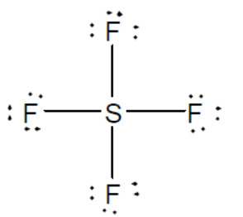
Sume los electrones de valencia de todos los átomos involucrados y adicione uno por cada carga negativa o reste uno por cada carga positiva en los iones. Compare este número con los electrones que ya han sido colocados en la estructura. Si faltara colocar electrones de valencia, colóquelos en forma de pares sobre el átomo central.
Si hay más de ocho átomos sobre el átomo central es porque puede expandir su octeto (el átomo central debe ser del tercer periodo o superior).
Si hay menos de ocho electrones alrededor del átomo central es porque presenta “octeto incompleto”, generalmente los átomos de Be, B y Al, aunque puede haber otros casos.
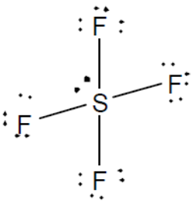
Algunas especies químicas no binarias que presentan oxígeno y un átomo central con octeto expansible como el Xe pueden trabajarse mediante este método. En este caso verifique las cargas formales y decida si es posible que haya resonancia (Ver más adelante

Caso II: especies que no se ajustan al caso i (ejemplo so3).
Determine el número de electrones de valencia totales en la especie química (V) (ver caso I).
1 S = 6; 3 O = 3 x 6 = 18; TOTAL = 24
Determine el número de electrones necesarios para que cada átomo complete su octeto independientemente de los demás (O). (8 por cada átomo excepto para el hidrógeno donde son sólo 2)
4 átomos: 4 x 8 = 32
Determine el número mínimo de enlaces (E). Este es un valor sólo referencial porque podría ser mayor dependiendo de las cargas formales que presenten los átomos.
E = ½(O – V)
E = ½ (32 – 24) = 4
Disponga el átomo central rodeado de los demás átomos y trace al menos un enlace sigma hacia cada uno de ellos. Si aún quedan enlaces disponibles empiece a colocar enlaces pi hacia los átomos que puedan aceptarlos. Todas las combinaciones posibles serán las estructuras resonantes que pueda hallar.

Complete los octetos de los átomos periféricos primero y los electrones que sobren colóquelos de ser posible en pares sobre el átomo central.

Esta es una de las estructuras válidas de Lewis, la cual será el punto de partida para el análisis de la geometría, hibridación y otras propiedades de la especie estudiada.

B. RESONANCIA
No todas las especies químicas presentan estructuras resonantes. Algunas como la anterior presentan estructuras resonantes que se encuentran directamente durante el procedimiento y otras, cuando el átomo central tiene octeto expansible, presentan estructuras resonantes que deben ser descubiertas mediante el análisis de las cargas formales de los átomos.

En nuestro ejemplo verifiquemos las cargas formales:

Vemos que el azufre tiene una carga formal +2 y dos oxígenos tiene cargas formales –1 de modo que el compuesto es neutro.
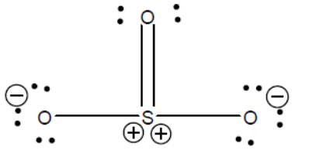

En estos casos es posible que se tengan estructuras resonantes más representativas para el compuesto haciendo que las cargas formales desaparezcan o sean las mínimas posibles.
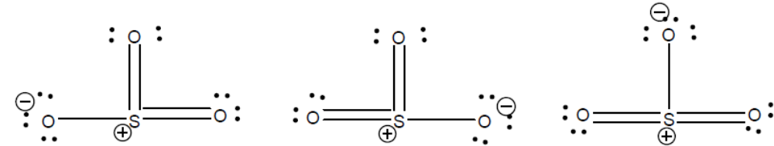

C. GEOMETRIA ELECTRONICA Y MOLECULAR
La teoría de Lewis sólo explica cómo se distribuyen los electrones en una molécula, pero no aporta nada sobre su estructura tridimensional. La Teoría de la Repulsión de Pares de Electrones de la Capa de Valencia (TRPECV) es capaz de explicar la estructura molecular atendiendo a consideraciones electrostáticas. Se trata de ver cuál es la configuración de mínima energía (máxima separación) que adoptan N cargas puntuales situadas a la misma distancia de un punto fijo. No podemos tratar los electrones como cargas eléctricas puntuales localizadas, sin embargo, la TRPECV supone que a cada par de electrones (↑↓) se le puede asignar una región del espacio o dominio en la que hay una cierta probabilidad de encontrarlos juntos.
Dado que los pares electrónicos pi (π) están orientados en la misma dirección que algún enlace sigma, el número de direcciones en que se orienta la densidad electrónica alrededor del átomo central es igual a la suma de el número de pares enlazantes sigma (σ) más el número de pares no enlazantes (n).
*La hibridación se estudiará en el siguiente apartado.
Número de direcciones (s + n) | Geometría de los pares electrónicos (GE) | Número de pares no enlazantes (n) | Geometría molecular (GM) | Hibridación*
2 | LINEAL | 0 | LINEAL | sp
3 | TRIGONAL PLANA | 0 | TRIGONAL PLANA | sp²
3 | TRIGONAL PLANA | 1 | ANGULAR | sp²
4 | TETRAEDRICA | 0 | TETRAEDRICA | sp³
4 | TETRAEDRICA | 1 | PIRAMIDAL TRIGONAL | sp³
4 | TETRAEDRICA | 2 | ANGULAR | sp³
5 | BIPIRAMIDAL TRIGONAL | 0 | BIPIRAMIDAL TRIGONAL | sp³d
5 | BIPIRAMIDAL TRIGONAL | 1 | “BALANCIN” | sp³d
5 | BIPIRAMIDAL TRIGONAL | 2 | FORMA DE “T” | sp³d
5 | BIPIRAMIDAL TRIGONAL | 3 | LINEAL | sp³d
6 | OCTAEDRICA | 0 | OCTAEDRICA | sp³d²
6 | OCTAEDRICA | 1 | PIRAMIDE CUADRADA | sp³d²
6 | OCTAEDRICA | 2 | CUADRADA PLANA | sp³d²

La siguiente tabla correlaciona la geometría de una especie química con el número de pares enlazantes y no enlazantes (direcciones) alrededor del átomo central:

D. HIBRIDACION
Ahora que conoce las geometrías moleculares de las especies químicas en estudio puede verificar que la geometría de los orbitales atómicos naturales no satisface la geometría alrededor de los átomos centrales de las especies químicas estudiadas.
La hibridación intenta explicar desde el punto de vista de la Teoría de Enlace de Valencia cómo es que los pares electrónicos adoptan la conformación de menor energía alrededor del átomo central.
Haga el diagrama de orbitales atómicos de valencia para el átomo central en su estado basal.
Para el ejemplo del SF4:
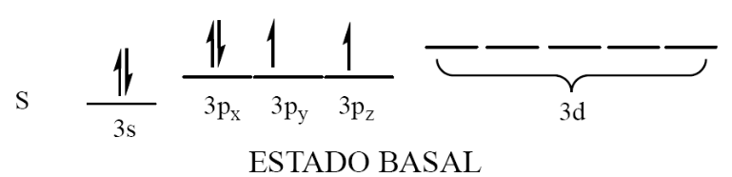

Considere la estructura de Lewis obtenida y observe que necesita un orbital lleno y cuatro semillenos si desea formar cuatro enlaces sigma normales y un par no enlazante.
Deberá entonces proponer un estado excitado que permita al menos tener los electrones dispuestos de tal manera que se formen los enlaces y pares que indica la estructura de Lewis.
La existencia de orbitales d vacíos avala este paso intermedio en la justificación de las estructuras

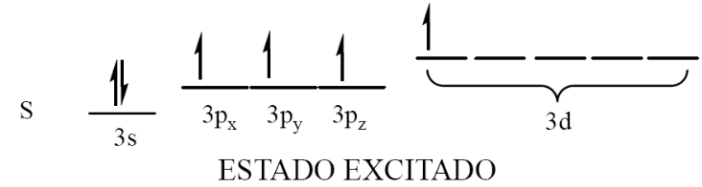

Ahora podemos formar cuatro enlaces covalentes sigma normales pero no hemos resuelto el problema de la geometría.
Vimos antes que la geometría que adoptan los electrones alrededor del azufre en este compuesto es bipiramidal trigonal, lo que implica que debemos tener cinco orbitales equivalentes que se alejen entre si lo más posible. Este número es determinado por la suma “σ + n”. Se tomarán entonces este número de orbitales empezando por el orbital s, siguiendo por los p y luego los d hasta completar el número requerido y se representarán como orbitales híbridos degenerados quedando los orbitales no comprometidos en la hibridación como estaban antes.

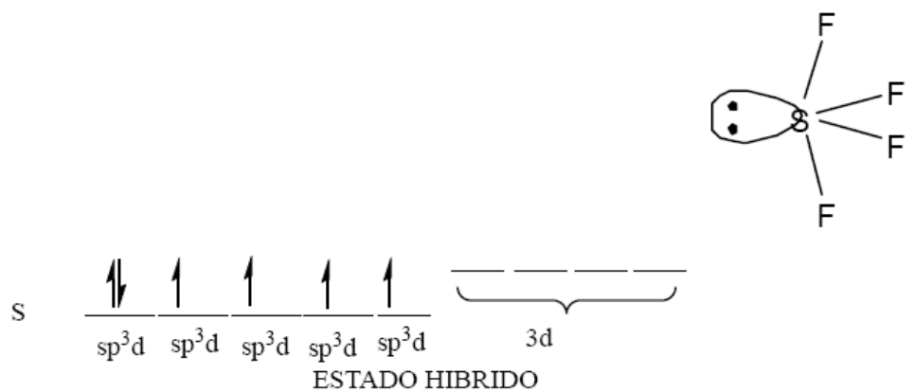

Para el caso del SO₃:
En especies pertenecientes al Caso 2 conviene analizar una de las estructuras resonantes que cumpla con la regla del octeto para el átomo central.
Vemos una vez más el estado basal del azufre, pero ahora tomemos en consideración que necesitamos formar un enlace sigma normal, un enlace pi normal y dos enlaces sigma coordinados.
Para los enlaces normales necesitamos orbitales semillenos, mientras que para los enlaces coordinados donde el donante será el azufre necesitamos orbitales llenos. En resumen necesitamos dos orbitales llenos y dos semillenos, lo cual ya se tiene en el estado basal.

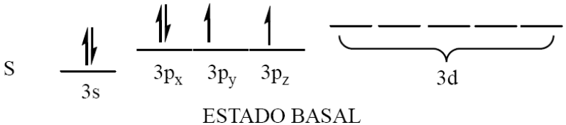

En este caso no es necesario un estado excitado y podemos proponer el estado híbrido directamente:

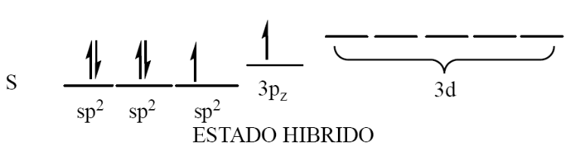

Se necesitan tres orbitales equivalentes para generar las tres direcciones en las que apunta la densidad electrónica, los tres orbitales híbridos, y un orbital p puro semilleno perpendicular al plano de la molécula para formar el enlace pi sobre una de las direcciones anteriores

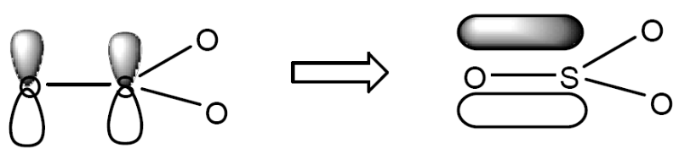
Justifique la geometría mediante el uso de orbitales híbridos

LABORATORIO N^{O}____
TÍTULO: __________________________________________________________________
Profesor (es): _______________________________________________________________
________________________________________________________________
Fecha de ejecución __________ Fecha de entrega:___________

Alumnos | Trabajo | Test | Reporte | Nota

- (8p) Dibuje el diagrama de Lewis de cada una de las moléculas que se dan a continuación siguiendo las pautas señaladas por su profesor, en caso de presentarse resonancia dibujar las formas resonantes.

      - HCN
      - SnCl₂
      - HCHO
      - XeO₄
      - PCl₅
      - XeO₂Cl₂
      - HNO₃
      - HClO₃
      - ICl₃
      - I₃–
      - SF₆
      - N₂O

- (2p) Con la información recopilada de los diagramas de Lewis complete la siguiente tabla:

Especie química | Número de direcciones (s + n) | Geometría de los pares electrónicos (GE) | Número de pares no enlazantes (n) | Geometría molecular (GM) | Hibridación del átomo central*
SF₄ | 5 | BPT | 1 | Balancín | Sp³d
SO₃ | 3 | Trig. Plana | 0 | Trig. Plana
1
2
3
4
5
6
7
8
9
10
11
12
*La que se considere como la forma más estable.

PRACTICA DE LABORATORIO Nº 7

PROPIEDADES DE LOS GASES

I. OBJETIVOS.

- Determinar el volumen molar de un gas a condiciones normales.
- Determinar de manera experimental el coeficiente de difusión de Graham

II. FUNDAMENTO TEÓRICO
El comportamiento químico de un gas depende de su composición pero el comportamiento físico de todos los gases es muy similar a bajas presiones y altas temperaturas. Un gas se expande para llenar todo el recipiente que lo contiene porque sus partículas están aisladas moviéndose al azar. Los gases ideales tienen las siguientes características:
1. El volumen de un gas cambia significativamente e inversamente proporcional al cambio de la presión a la cual está sometido, a una temperatura dada.
2. El volumen de un gas cambia directamente proporcional al cambio de temperatura a una presión dada.
3. Los gases tienen densidades y viscosidades bajas.
4. Los gases son miscibles homogéneamente en cualquier proporción.
5. Cada gas en una mezcla se comporta como si fuera el único gas presente, cuando no hay reacciones químicas; de este modo la presión total de la mezcla es igual a la suma de las presiones parciales.
6. Diferentes gases a igual temperatura tienen la misma energía cinética promedio por tanto las moléculas con una masa mayor tendrán una velocidad menor.
El volumen molar estándar de un gas es el volumen que ocupa un mol de gas a condiciones normales o estándar. Estas condiciones son la presión de una atmósfera y la temperatura de 0ºC.

III. MATERIALES Y REACTIVOS:
Materiales: 01 Balanza, 01 Bureta de 25 mL,01 Pinzas p/bureta, 01Corcho c/micrón, 02 Vaso precipitados de 250 mL, 01 Probeta de 10 mL, 01 Tubo Graham, 01Termómetro -10-100°C, 01 Piceta de 250 mL, 01 Escobilla p/vasos, 01 Soporte universal, algodón.
Reacrivos: NH3 concentrado, HCl concentrado y 6M. cinta de magnesio metálico

IV. PROCEDIMIENTO EXPERIMENTAL

Experimento Nº 1: Determinación del volumen molar del Hidrógeno.
- Determine el volumen muerto de la bureta de 25 mL de la siguiente manera: El volumen muerto es el espacio que hay entre la llave de una bureta y la última rayita de la escala que indica el volumen de la bureta. Este volumen de líquido nunca se usa cuando se está trabajando con líquidos, solo se hacen las lecturas por encima de él. Para conocerlo deberá llenar con agua este espacio y luego dejarlo caer sobre una probeta de 10 mL que le permitirá conocer este volumen muerto.
- Pese 1 metro de cinta de magnesio y anote. Luego corte 2,5 cm de esta cinta calcule su peso.
- Coloque la cinta de magnesio en un corcho que sirva para tapar la bureta. Este corcho debe tener un alambre de nicromo para sujetar la cinta de magnesio y debe tener un corte por donde pueda salir el líquido de la bureta.
- Ahora, en la bureta vacía coloque 10 mL de HCl 6M; sobre este ácido agregará agua destilada suavemente, para evitar que se mezcle demasiado rápido. Llene la bureta con el agua hasta que esté completamente llena.
- Tape la bureta con el corcho (y la cinta de magnesio), invierta rápidamente la bureta e introdúzcala en un vaso de 250 mL que contiene agua de caño.
- Observe como ocurre la reacción entre el HCl y el Mg desprendiendo burbujas de hidrógeno.
- Cuando haya concluido la reacción observe qué volumen ha ocupado el gas.
- Además mida la altura del líquido dentro de la bureta desde el nivel del agua de caño en el vaso hasta su superficie.

Experimento Nº 2: Estudio de la Ley de difusión de Graham
- Sostener un tubo de vidrio de aproximadamente 25 cm en un soporte universal paralelo al plano de la mesa.
- En los extremos del tubo y de manera simultánea coloque como tapones dos algodones impregnados uno de NH_{3(ac)} 15 M y el otro de HCl 12 N.
- Manteniendo el tiempo constante, mida el espacio recorrido por esto gases hasta el momento en que se encuentran y forman por reacción un aro blanco de cloruro de amonio.

IV. CALCULOS
Experimento No 1
P_{columna H2O} + P_{H2 húmedo} = P_{atm}
P_{H2 húmedo} = P_{H2 seco} + P_{vapor H2O}

Entonces
P_{H2 seco} = P_{atm} - P_{columna H2O} - P_{vapor H2O}
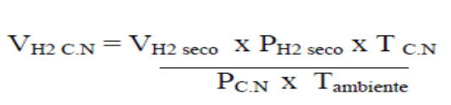
Volumen molar de H₂ a C.N (Vmolar):
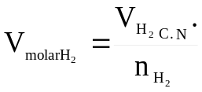

V. CUESTIONARIO
- Cuál es la diferencia entre la presión manométrica y barométrica
- Qué reacciones químicas e llevan a cabo en esta práctica, escriba sus ecuaciones.
- Si este experimento se realiza con O₂ en lugar de H₂ explique si el volumen molar será mayor menor o igual.
- ¿Qué mide la temperatura a nivel molecular?
- El mismo experimento N 2 de difusión se realiza a mayor temperatura, explique qué sucederá con los siguientes parámetros:
  - velocidad de difusión
  - coeficiente de difusión de Graham
  - espacio recorrido por cada gas.

NOTA: para la práctica de sólidos se debe llevar al laboratorio 4 pastillas de aspirina de 500 mg Bayer ® por grupo.
INFORME DE LABORATORIO

Carátula según el diseño de la practica N 1 (página 9)

- Objetivos de la práctica (1.0p)
Los objetivos deberán ser específicos y referentes a los resultados buscados en la práctica.

- Fundamento teórico (1.0p)
Deberá incluir sólo los conceptos básicos que ayuden a entender la práctica, y el planteamiento de las fórmulas que se utilizarán para los cálculos. Esta parte debe tener como máximo 2 páginas.

- Diagrama y/o procedimiento experimental (1.0p)
Los diagramas experimentales se harán según se indique.

- Observaciones experimentales y/o datos tabulados (1.0p)
Las observaciones deberán ser concisas. No son procedimientos experimentales.
La tabla de datos sólo incluirá aquellos necesarios para los cálculos y/o importantes para las discusiones, y deberá poseer un título indicando lo que contiene.

- Cálculos, reacciones químicas y/o resultados tabulados (1.0p)
Los cálculos serán directos utilizando las fórmulas planteadas en el fundamento teórico.
Las reacciones químicas deberán estar perfectamente balanceadas indicando el estado físico de las sustancias (sólido (s), líquido (l), gaseoso (g), en solución acuosa (ac), etc.), e incluir datos termodinámicos cuando sean necesarios.
La tabla de resultados debe tener las características de la tabla de datos tabulados.

- Discusión de resultados (2.0p)
Se deberá discutir todas las observaciones hechas, valiéndose de reacciones químicas, gráficas y valores encontrados en las referencias consultadas. Además se explicará las razones que determinaron la diferencia entre los valores encontrados y los esperados.

- Conclusiones (1.5p)
Deberán indicar los objetivos que se alcanzaron en la práctica junto a los resultados obtenidos, sin detallar procedimientos, ni discusiones.

- Cuestionario (1.0p)

- Referencia Bibliográfica (0.5p)
La forma de presentar las referencias será:
Autor o autores (Apellidos, Nombre). Título del Libro. País: Editorial. Año de publicación. Páginas.

PRACTICA DE LABORATORIO Nº 8

PROPIEDADES DE LOS SÓLIDOS

I. OBJETIVOS.
- Recristalizar una sal.
- Purificación de un compuesto orgánico por recristalización.

II. FUNDAMENTO TEÓRICO
Muchas sustancias sólidas se adquieren u obtienen experimentalmente impuras. Sea que queramos usar tales sólidos como sustratos en una reacción química o simplemente caracterizar tales sustancias, necesitamos purificarlas previamente.
Una forma sencilla de incrementar el grado de pureza de un sólido es recristalizarlo, es decir someterlo a un proceso de disolución y una posterior cristalización.
Esta nueva cristalización del sólido se puede obtener usando diferentes técnicas, en las cuales el éxito de la operación depende mucho de la experiencia de la persona que la realiza, sin embargo se pueden establecer ciertas pautas generales para lograr una recristalización satisfactoria.

1. Recristalización por variación de la solubilidad con la temperatura.
Existen muchos sólidos cuya solubilidad varía de manera importante con la temperatura del solvente. En general podemos aprovechar esta técnica en un gran número de sales que son mucho más solubles en agua caliente que en agua fría. Si disolvemos cierta cantidad de una sal como el sulfato de cobre en la mínima cantidad de agua cerca del punto de ebullición y luego dejamos que la solución se enfríe lentamente y sin perturbación veremos como lentamente se van a ir formando los cristales de sulfato de cobre pentahidratado con una clara estructura cristalina de tipo triclínico.
En algunos casos podremos observar la formación de un monocristal que puede crecer alrededor de un “germen” o minúsculo cristal que se siembra para que el sólido se agregue alrededor suyo. En otros casos se observarán muchos cristales pequeños que aparecen en toda la solución. Como en general las curvas de solubilidad de las distintas sales son diferentes, se puede aprovechar de extraer en el producto recristalizado la menor cantidad de impurezas posibles, eligiendo adecuadamente los límites de temperatura.

2. Recristalización por cambio de polaridad.
Muchos compuestos orgánicos son muy sensibles a la polaridad de los distintos solventes de uso común en el laboratorio. Las impurezas de estos compuestos suelen tener comportamientos diferentes en los solventes y más aún si modificamos las temperaturas.
Se puede disolver un compuesto orgánico en un solvente de determinada polaridad y observar que las impurezas no se disuelven, por lo que se les podría eliminar por una filtración en frío, luego agregando un solvente miscible con el primero pero de diferente polaridad se puede hacer precipitar el compuesto deseado pero en forma bastante más pura. La aspirina, por ejemplo es soluble en etanol caliente pero poco soluble en etanol frío y prácticamente insoluble en agua. Se puede purificar aspirina disolviéndola en etanol caliente, filtrando si es necesario y luego agregando agua y llevando a ebullición la mezcla para eliminar parte del etanol. Luego al dejar enfriar se formarán los cristales de aspirina.

III. MATERIALES Y REACTIVOS:
Materiales 01 Probeta de 10 mL, 01 Pinzas p/crisol, 02 Aro c/ nuez, 01 Vaso precipitados de 150 mL, 02 Vaso de precipitados de 50 mL, 01 Vaso de precipitados de 400 mL, 01 Vaso de precipitados de 250 mL, 01Probeta de 25 mL, 01Vaso de precipitados de 100 mL, 01Embudo de vidrio φ = 75 mm, 01 Piceta de 250 mL, 01 Escobilla p/tubos, 01 Mechero Bunsen, 01 Rejilla c/cerámico, 01 Trípode, 02 Luna de reloj φ = 75 mm, 01Espátula de metal, 01 Bagueta, 01 Soporte Universal, 01 Cubeta p/baño de hielo
Reactivos: Sulfato de cobre pentahidratado, etanol.

PROCEDIMIENTO EXPERIMENTAL

Experimento Nº 1: Recristalización del sulfato de cobre pentahidratado.
- Ponga a calentar agua destilada en un vaso de 150 mL.
- Pese 2,0 g de sulfato de cobre pentahidratado en un vaso de precipitados de 50 mL.
- Agregue la mínima cantidad de agua caliente que permita disolver la sal, aproximadamente 2 mL. (si va a medir en probeta tome precauciones para no quemarse y haga la operación de medición rápido de modo que el agua no se enfríe).
- Agite hasta disolución y si es necesario caliente ligeramente.
- Inmediatamente que se haya disuelto el sulfato de cobre, deje enfriar el vaso tapado con una luna de reloj en un lugar donde pueda observarlo cómodamente sin estarlo moviendo.
- La cristalización puede demorar un poco. Cuando ocurra observe la forma de los cristales. Si es posible retire uno con un mondadientes y colóquelo en la luna de reloj para que pueda observarlo.
- Filtre los cristales usando un papel de filtro previamente tarado y séquelos a una temperatura máxima de 110 º C. Tenga cuidado pues si la temperatura está muy alta se pueden perder las aguas de cristalización.
- Pese los cristales y determine el rendimiento de la recristalización.

Experimento Nº 2: Recristalización del Ácido Acetilsalicílico ASPIRINA ®
- Triture 4 pastillas de aspirina de 500 mg y lléve el sólido a un vaso de 50 mL. Agregue 10 mL de etanol y caliente suavemente en baño maría, agitando hasta disolver.
- Si parte del sólido no se disolviera, agregue hasta 5 mL más de etanol y si aún asi no se disolviera por completo siga con el punto “3”. Si la disolución es total siga directamente al punto “4”.
- Prepare un embudo con papel filtro rápido y vaso de 50 mL para colectar el filtrado. Humedezca el papel filtro con agua caliente y filtre trasvasando rápidamente el líquido sobre el papel de filtro. Continúe el punto “4” con la solución filtrada.
- Sobre la solución etanólica caliente de aspirina agregue lentamente 25 mL de agua destilada y caliente hasta ebullición a fin de eliminar parte del etanol.
- Deje enfriar lentamente la solución y observe la aparición de cristales. Cuando el vaso con los cristales y la solución hayan alcanzado la temperatura ambiente introduzca el vaso en un baño de hielo.
- Consulte con el profesor antes de proceder a filtrar.
- Observe y anote las características de los cristales obtenidos.

CUESTIONARIO
1. Haga una tabla con el mayor número de datos posibles de solubilidad de sulfato de cobre en agua a diferentes temperaturas.
2. Represente la curva de solubilidad del sulfato de cobre.
3. ¿Qué es la polaridad y cuál es su relación con la solubilidad?
4. ¿Qué grupos funcionales presenta la aspirina?
5. Utilizando momentos dipolares represente en la aspirina el momento dipolar resultante.
6. Explique el comportamiento observado de la aspirina en el agua y etanol en frío y caliente basándose en las fuerzas intermoleculares.

Nota: En esta práctica, cada grupo (2 alumnos), necesita llevar al laboratorio 4 pastillas de aspirina de 500 mg .

LABORATORIO N^{O}____
TÍTULO: _________________________________________________________________
Profesor (es): ______________________________________________________________
______________________________________________________________
Fecha de realización: Fecha de entrega:

Alumnos | Trabajo | Test | Reporte | Nota

- (1p) Objetivos específicos :

- (2p) Observaciones experimentales

Experimento 1: Recristalización del sulfato de cobre pentahidratado

Experimento 2: Recristalización del Ácido Acetilsalicílico ASPIRINA®

- (1p) Datos tabulados
(Pesos para determinar el rendimiento)
Tabla 1. ………………………………………………………………………………………

Tabla 2. ………………………………………………………………………………………

- (1p) Cálculos y resultados tabulados
a. Rendimiento de la obtención de CuSO₄.5H₂O
Masa final filtrado
Masa inicial usada
%Rendimiento = x 100

b. Cantidad de ácido acetilsalicílico obtenido de pastillas de aspirina
. Masa final filtrado .
Masa de pastillas usada
%Ácido acetilsalicílico = x 100

Tabla 3. ………………………………………………………………………………………
Sustancia | Rendimiento de obtención (%)

- (2p) Discusión de resultados

- (2p) Conclusiones

- (1p) Cuestionario:

PRACTICA DE LABORATORIO Nº 9

DISOLUCIONES

I. OBJETIVO
- Estudiar algunas formas correctas de expresar la concentración de soluciones o disoluciones tales como molaridad, normalidad y molalidad.
- Aprender a preparar disoluciones de una concentración determinada a partir de solutos sólidos y de otras disoluciones más concentradas.
- Observar experimentalmente las propiedades coligativas de las disoluciones.

II. FUNDAMENTO TEÓRICO
Una disolución es una mezcla homogénea de dos o más sustancias. Las disoluciones simples generalmente están formadas por dos sustancias, el soluto sólido que participa en menor proporción y disolvente líquido puro. Las disoluciones que son líquidas y que el disolvente es agua son muy comunes y se les denomina disoluciones acuosas. La concentración es la proporción de una sustancia en una mezcla, por tanto es una propiedad intensiva. La concentración de las disoluciones se expresa en términos de cantidad de soluto en una masa o volumen dado de disolución o la cantidad de soluto disuelta en una masa o volumen dado de disolvente.

Propiedades Coligativas de las Soluciones.
Cuando un líquido puro se le agrega una sustancia que está en menor proporción y que se disuelve en él, se forma una disolución cuyas propiedades serán distintas de las propiedades del líquido puro. Estas propiedades de las soluciones, especialmente de las soluciones diluídas de no electrolitos, se denominan propiedades coligativas (como elevación del punto de ebullición, descenso del punto de congelación y presión osmótica) y solo dependen del número de partículas de soluto presentes y no del tipo de soluto.

Una de las propiedades coligativas que será tema de estudio de esta práctica, es la elevación del punto de ebullición y viene expresado por la ecuación:

∆Te= Ke m

donde:∆Te = elevación del punto de ebullición.
=( temp. de ebullición de la solución - temp. de ebullición del solvente puro)
K_{e} = constante del aumento del punto de ebullición.
M = concentración molal de la solución.

En la tabla que se muestra a continuación se dan los valores de K_{e} para varios solventes.

Tabla 1. CONSTANTES EBULLOSCÓPICAS

Solvente | Punto de ebullición (K) | Ke (K kg mol⁻¹)
Ácido acético | 391.45 | 3.07
Agua | 373.15 | 0.51
Acetona | 329.25 | 1.71
Benceno | 353.35 | 2.53
Etanol | 351.65 | 1.22

III. MATERIALES Y REACTIVOS
Materiales: 01 Probeta de 10 mL, 01 Escobilla p/tubos, 01 Vaso de precipitados de 250 mL, 02 Fiola de 100 mL, 01 Piceta de 500 mL, 01 Pipeta graduada de 5 mL, 02 Tubos de ensayo de 16x150 mm c/gradilla
01 Termómetro de -10-100° C, 01 Propipeta, 02 Vaso de precipitados de 100 mL, 01 Luna de reloj de ɸ = 75 mm 01 Probeta de 50 mL, 01 Bagueta de vidrio, 01 Trípode, 01 Mechero Bunsen, 01 Rejilla c/cerámico 01 Pinza p/bureta, 01 Espátula de metal, 01 Aro c/nuez, 01 Soporte Universal,
Reactivos: NaOH, H2SO4 concentrado, ácido benzoico, etanol.

IV. PROCEDIMIENTO EXPERIMENTAL
Experimento Nº 1: Preparación de 100 mL de una disolución 1.0 M de hidróxido de sodio, NaOH.

- Realice los cálculos para encontrar la masa de NaOH (sólido) necesaria para la preparación de 100 mL de una disolución 0,5 M de NaOH.
- Pese la masa calculada de (NaOH), sobre una luna de reloj previamente tarada. Nunca pese el NaOH en papel y no olvide de utilizar espátula.
- Trasvase el NaOH pesado a un vaso de precipitado de 100 mL, añada 50 mL de agua destilada y disuelva la sal con ayuda de una bagueta.
- Cuando la mezcla alcance la temperatura ambiente complete el volumen de la fiola de100mL con agua destilada hasta el enrase, esto significa complete el volumen de la fiola con agua destilada hasta el aforo. El enrase se considera bien realizado cuando el menisco que forma el líquido queda tangente, por encima de la marca de enrase. Es conveniente que las últimas porciones, se añadan gota a gota, para evitar añadir un exceso de agua.
- Sujete la tapa de la fiola y agítela con cuidado.
- Transfiera la solución a un frasco de plástico con etiqueta que indique la solución y su concentración.

Experimento Nº 2: Preparación de 100 mL una disolución 0,5M a partir de una disolución de ácido sulfúrico comercial.
- Determine el volumen de la disolución ácido sulfúrico comercial (36N o 18M) necesario para preparar 100 mL de una disolución de ácido sulfúrico 0,5 M .Utilice la ecuación:

V_{ácido 36N} x N_{ácido 36N} = V_{ácido 1N} x N_{ácido 1N}

- En una probeta mida 50 mL de agua destilada y viértalos en la fiola de 100 mL.
- Con ayuda de una pipeta graduada mida el volumen calculado de ácido sulfúrico comercial (36N) y viértalo con mucho cuidado en la fiola de 100 mL. No succione con la boca nunca. Use una bombilla de succión.
- Cuando la mezcla alcance la temperatura ambiente complete el volumen de la fiola con agua destilada hasta el enrase y tápela.
- Sujete la tapa y la base de la fiola y agite cuidadosamente. Transfiera a un frasco de vidrio con etiqueta que indique los datos de la solución que contiene.

Experimento Nº 3: Determinación de la elevación del punto de ebullición del etanol cuando se le agrega un soluto no volátil.
- Sellar dos tubos capilares solo uno de sus extremos por calentamiento con un mechero.
- Sujetar un tubo capilar con el extremo cerrado hacia arriba, a un termómetro.
- Sujetar un tubo de ensayo de 18 x 150 mm a un soporte universal.
- Colocar aprox. 5mL de etanol en el tubo de ensayo, introducirle el termómetro con el tubo capilar sumergido. El termómetro deberá estar colgado de una pinza en el soporte.
- Sumergir el tubo en un vaso de 100 que debe contener agua suficiente para cubrir la altura del etanol en el tubo.
- Inicie el calentamiento y espere a observar la salida de burbujas por el extremo abierto del capilar que está hacia abajo.
- Retire el mechero y anote la temperatura en el instante cuando cese el burbujeo y el etanol en el tubo de ensayo ingrese al capilar. Esta temperatura es la temperatura de ebullición del etanol.
- Retire el tubo con etanol y prepare un tubo de ensayo con solución etanólica de ácido benzoico de molalidad conocida (aprox. 1.22m).
- Determine el punto de ebullición de forma similar a la anterior

IV. CUESTIONARIO

- En esta práctica se utiliza una solución prácticamente saturada de ácido benzoico, mencione una ventaja y una desventaja de trabajar con una solución más diluida.
- Si la densidad del ácido sulfúrico que preparó en esta práctica es 1,12 g/mL. Determine la molalidad de este ácido.
- Explique desde el punto de vista molecular porque se produce un aumento de la temperatura de ebullición de un solvente puro cuando a este se le agregue un soluto no electrolito.
- ¿De qué otras maneras se puede hacer que el punto de ebullición de una sustancia pura cambie?

LABORATORIO N^{O}____
TÍTULO: _________________________________________________________________
Profesor (es): ______________________________________________________________
______________________________________________________________
Fecha de realización: Fecha de entrega:

Alumnos | Trabajo | Test | Reporte | Nota

- (1p) Objetivos específicos :

- (2p) Observaciones experimentales

Experimento 1 y 2: Preparación de soluciones
Experimento 3: Determinación de la elevación del punto de ebullición del etanol cuando se le agrega un soluto.

- (1p) Datos tabulados
(Peso y volumen usados para preparar las soluciones de NaOH y H₂SO₄)
Tabla 1. ………………………………………………………………………………………

Tabla 2. ………………………………………………………………………………………

Tabla 3. ………………………………………………………………………………………

T eb (ºC)

- (1p)Cálculos y resultados tabulados

    - Determinación de la concentración molar de NaOH
Masa de NaOH(g)
Masa molar NaOH (g/mol) x Volumen (L)
M_{NaOH} =

    - Determinación de la concentración normal de H₂SO₄
N_{H2SO4} =
. Volumen (mL) H₂SO_{4(CC)} x 36N .
Volumen (mL)

  - Determinación de la elevación del punto de ebullición de la solución de ácido benzoico en etanol
∆T = Ke m
Donde:
Ke (etanol, K Kg/mol) = ……….
m (ac. benzoico en etanol, mol/Kg) = …….

Porcentaje de error experimental:

Tabla 4. ………………………………………………………………………………………

- (2p) Discusión de resultados

- (2p) Conclusiones
- (1p) Cuestionario:

PRÁCTICA DE LABORATORIO Nº 10
REACCIONES QUÍMICAS Y ESTEQUIOMETRÍA
I. OBJETIVOS
- Reconocer los indicios que muestran que ha ocurrido una reacción química
- Buscar la relación cuantitativa entre las fórmulas y las reacciones químicas.
- Identificar reactivo limitante y reactivo en exceso.
- Determinar la eficiencia de una reacción química.

II. FUNDAMENTO TEÓRICO
La estequiometría es la parte de la química que describe las relaciones cuantitativas entre los elementos en los compuestos (estequiometría de la composición) y entre las sustancias cuando sufren cambios químicos (estequiometría de la reacción). Se basa en la Ley de la Conservación de la materia que dice: “No hay un cambio observable en la cantidad de materia durante una reacción química o una transformación física”. Una reacción nuclear no es una reacción química.
Cuando en una reacción química uno de los reactivos se consume antes que los demás, la reacción se detiene, denominándose reactivos en exceso a los reactivos que no reaccionaron en su totalidad. El reactivo que se consume por completo se llama reactivo limitante.
La cantidad de producto que, según los cálculos, se forma cuando reacciona todo el reactivo limitante se llama rendimiento teórico. La cantidad de producto que realmente se obtiene en una reacción se denomina rendimiento real.
El rendimiento real casi siempre es menor que el rendimiento teórico pero nunca es mayor.
El porcentaje de rendimiento de una reacción relaciona el rendimiento real con el teórico:
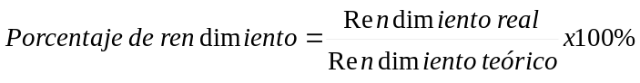
Los rendimientos teórico y real se expresan en unidades de cantidad de productos (moles) o masa (gramos).

III. Materiales y Reactivos:
Materiales: 01 Probeta de 25 mL, 01 Tubo c/brazo lateral c/chupón, 02 Vaso de precipitados de 50 mL, 01 Manguera de 15 cm c/pipeta pasteur 01 Piceta de 500 mL, 02 Pipeta graduada de 10 mL, 05 Tubos de ensayo de 18x150 mm c/gradilla, 01 Termómetro de -10-100°C, 02 Vasos de precipitados de 250 mL, 01 Propipeta, 03 Vaso de precipitados de 100 mL, 02 Luna de reloj de ɸ = 75 mm, 01 Pipeta pasteur c/chupón, 01 Bagueta de vidrio, 01 Mechero Bunsen, 01 Pinza p/tubos, 01 Espátula de vidrio, 01 Escobilla p/tubos, 02 Pinzas c/nuez
Reactivos: AgNO3 (ac), NaCl(ac), NaOH(ac), H2SO4(ac) , KClO3(s), MnO2(s), NH3 7M,

IV. PROCEDIMIENTO EXPERIMENTAL

Experimento 1. Evidencias de reacción

A. Formación de un precipitado.
- En un tubo de ensayo coloque 5 mL de solución de cloruro de sodio y en otro 5 mL de agua potable.
- Agregue en ambos tubos de ensayo 1 mL de solución de nitrato de plata AgNO3 observe el precipitado obtenido.
- Agregue a cada tubo de ensayo 1 mL de solución de amoniaco 7 M, observe la disolución del precipitado.

B. Emisión de luz y cambio de color
- Con la ayuda de una pinza para tubo, acerque un trozo de cinta de magnesio recientemente lijada a la llama de un mechero bunsen hasta que inflame.
- Recoja el sólido formado en una luna de reloj y obsérvelo. Si es posible compare con el magnesio original.

C. Variación de Temperatura.

- En un vaso de 50 mL agregue 10 mL de una solución de NaOH(ac) 1N y mida su temperatura con un termómetro.
- Luego agregue rápidamente 10 mL de solución de H2SO4(ac) (1N) e inmediatamente registre la temperatura de la solución obtenida

Experimento 2. Reacción de descomposición del clorato potásico (KClO3) en presencia de dióxido de manganeso (MnO2) como catalizador.
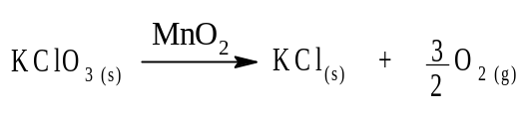
- Pese un tubo de brazo lateral limpio y completamente seco.
- Pese 1g de mezcla proporcionada por el profesor o 1 g de KClO3 y 0,1 g de MnO2 y deposítelos en el tubo de brazo lateral. Homogenice la mezcla agitando el tubo.
- Tape el tubo de brazo lateral, conecte una manguera de 15 cm en el brazo lateral del tubo y en el extremo de la manguera un tubo delgado de desprendimiento de gases también llamado tubo burbujeador.
- El tubo burbujeador debe desembocar en un tubo de ensayo de 18 x 150 con agua.
- Caliente el tubo de brazo lateral cuidadosamente con una pequeña llama de mechero. El O2 producido por la descomposición térmica del KClO3 debe burbujear en el agua del tubo de ensayo.
- Siga el calentamiento hasta que no se desprenda más O2. esto se comprueba al observar que ya no se presentan más burbujas en el agua del vaso.
- Retire el tubo de desprendimiento del tubo de ensayo con agua y apague el mechero.
- Deje enfriar el tubo de brazo lateral.
- Pese el tubo de brazo lateral con el residuo y anote. Este residuo es KCl.
- La diferencia entre el peso del KClO3 y el KCl es el peso del O2 desprendido.
- Determine el porcentaje de rendimiento de la reacción.

IV. CUESTIONARIO

- El sodio reacciona con ácido sulfhídrico formando sulfuro de sodio e hidrógeno gas. Se echan 2,2 gramos de sodio impuro del 82% en peso de riqueza sobre 1,5 litros de disolución de ácido sulfhídrico 0,015 M.
Sabiendo que el rendimiento de la reacción es del 80% , calcule:
- El número de moles de sodio que no reaccionan con el sulfhídrico.
- ¿Cuántos mL de disolución de ácido sulfhídrico de densidad 1,05 g/mL y 60% en peso habría que haber usado para obtener 0,02 moles de hidrógeno?
Masas atómicas: Na = 23; S = 32; H = 1

- El zinc reacciona con ácido clorhídrico formándose la sal del ácido e hidrógeno gas. Sabiendo que el rendimiento de la reacción fue del 90%, calcule:
- ¿Qué volumen de disolución de ácido clorhídrico del 35% en peso de riqueza y densidad 1,12 g/ml hay que echar como mínimo a 65,4 gramos de zinc para obtener 2,24 litros de hidrógeno en C. N.?
- Tras agregar el ácido clorhídrico calculado en a) ¿cuántos moles quedarán de cada reactivo sin reaccionar?
Masas atómicas: Zn = 65,4; Cl = 35,5; H = 1

LABORATORIO N^{O}____
TÍTULO: _________________________________________________________________
Profesor (es): ______________________________________________________________
______________________________________________________________
Fecha de realización: Fecha de entrega:

Alumnos | Trabajo | Test | Reporte | Nota

- (1p) Objetivos específicos :

- (2p) Observaciones experimentales:

- (1p) Datos tabulados:

Masa de KClO₃
Masa de MnO₂
Masa del tubo vacío
Masa del tubo con mezcla
Masa final del tubo

- (1p) Cálculos y resultados tabulados

- (2p)Discusión de resultados:

- (2p) Conclusiones:

- (1p) Cuestionario:

